Como configurar para relatório sair em pdf?
CAMINHO: F4 – RELATÓRIO PDF – CADASTRA.
CAMPOS IMPORTANTES:
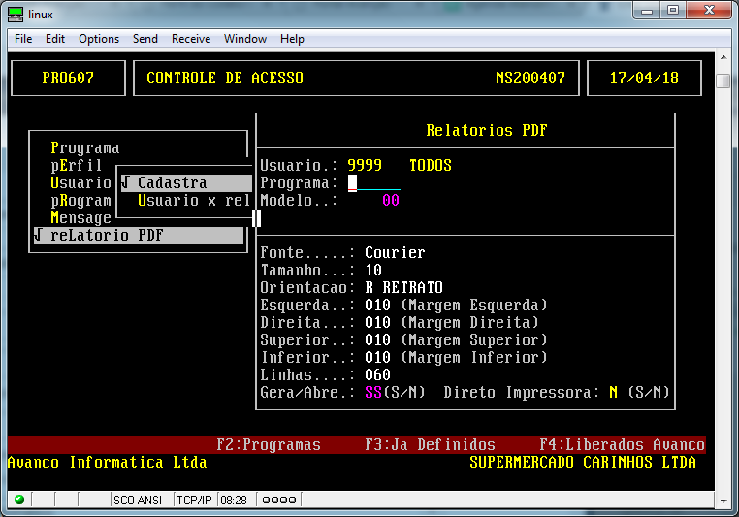
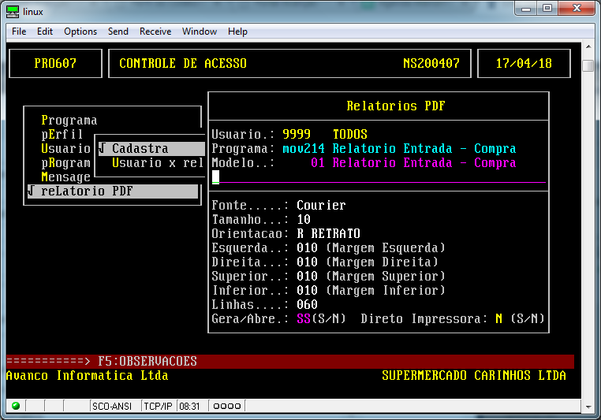
PROGRAMA: INFORME O NOME DO PROGRAMA DA ROTINA, QUE DEVERÁ SER GERADO EM RELATÓRIO
MODELO: INFORME O MODELO DO RELATORIO QUE SERA GERADO EM PDF.
]
OS DEMAIS CAMPOS SÃO PARA CONFIGURAÇÃO DO PDF:
